Год Литературы в Сумпосадской образовательной волости начался
Проект «Время читать!»
Интеллектуальную игру по литературе, посвященную Году литературы, 70-летию Победы в Великой Отечественной войне над фашисткой Германией, по книге
В. П. Катаева «Сын полка»

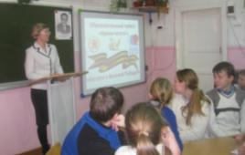
проводила Соболева Лада Викторовна, руководитель методического объединения волости, учитель литературы, руководитель проекта «Время читать!». Заблаговременно подготовка с учащимися 6-8 классов велась классными руководителями (Слесарчук Л. А., Кузнецовой Л. Г. и др.), учителями волости (Малерьян Л.А., Мурашевой Г. М., Требицкой Л. А.). В игре принимали участие ребята из МОУ «Нюхотская СОШ», «Вирандозерская
СОШ», «Сумпосадская СОШ». В игре приняли участия и педагоги, и родители, что показало: тема актуальна, интересна.

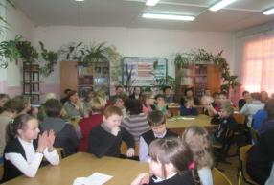
Это подтвердило и то, что воспитание чувства патриотизма, чувства долга перед Родиной;
формирование понимание защиты Отечества как священной обязанности гражданина России, создание условий для проявления личностных гражданских качеств воспитанников посредством литературы - задача общая для всех участников образовательного процесса.
Надо отметить, что все учащиеся отвечали осознанно, понимали, что несёт эта книга им, гражданам России, понимали, что Великую Победу над фашисткой Германией одержал советский народ, где плечом к плечу сражались Енакиев из Белоруссии, Биденко – Украины, Горбунов – Сибири, Матвеев - Севастополя.
Игра выявила и лидеров:

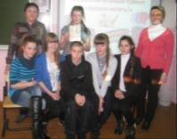

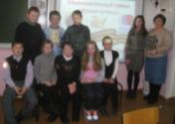
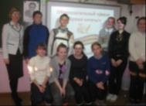
победителями стали обучающиеся из Нюхчи (руководители Мурашева Г. М., Требицкая Л. А.), призёрами - 6 класс из Сумпосада (классный руководитель Слесарчук Л. А.),
7 класс из Сумпосада, который самостоятельно готовился к игре.
К экспертной оценке (жюри) были привлечены десятиклассники, среди них и члены Школьного парламента.
На заключительном (рефлексивном) этапе ребята дали оценку игре и отметили:
«…повесть В. П. Катаева «Сын полка» заставила меня задуматься, показала мужество и героизм простых людей, верность своей Родине. А ещё мы узнали, что во время войны были воспитанники полка, т. е. о сыновьях полка» - из высказываний Никиты Иванова (Вирандозеро), Валерии Демковой (Сумпосад).
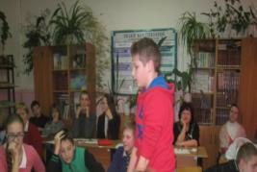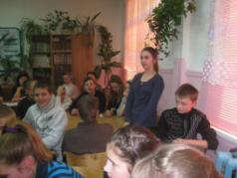
21 января 2015года.
Методист-координатор Титова Е. Т.

